# Yade预测SLM铺粉过程说明

## 一、计算前准备

1. 这里基于Yade预测SLM铺粉过程，因此，计算前需要先安装Yade（参照Yade官方说明即可，链接：https://yade-dem.org/doc/installation.html）；
2. 将算例文件夹“multiLayerSpreadPowderSLM_Yade”拷贝至本地任意位置。

## 二、计算流程

1. 算例文件夹“multiLayerSpreadPowderSLM_Yade”下含有三个文件夹“Layer1”、“Layer2”及“Layer3”，这三个子文件夹分别对应第一层、第二层及第三层铺粉过程；
2. 进入文件夹“Layer1”，运行命令“yade -j32 Layer1.py”（这里的32指的是并行所用核数，可以视自己电脑配置进行修改），点击开始计算按钮即可，计算结束后，会输出粉床区域的颗粒信息；

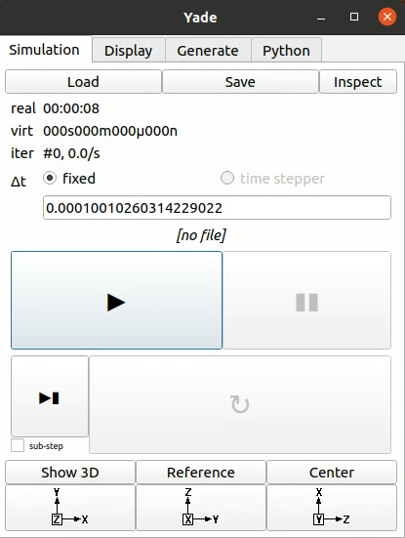

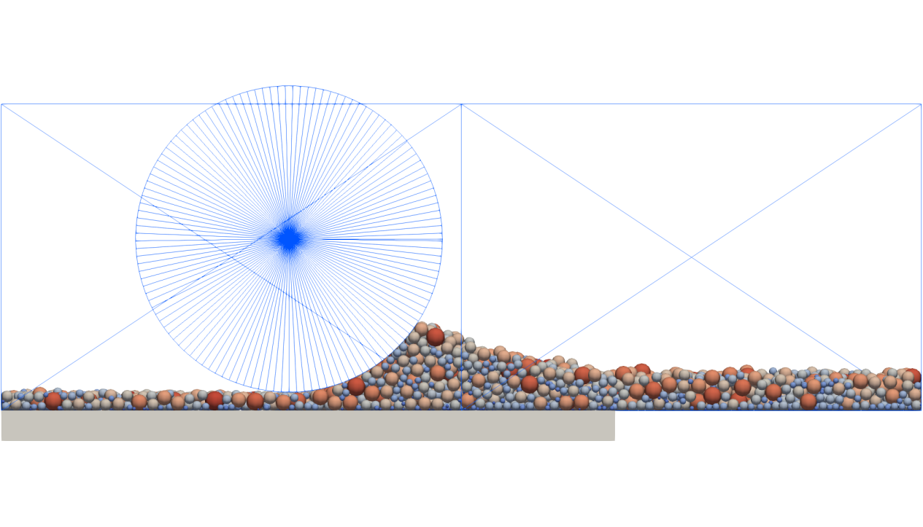

1. 进入文件夹“Layer2”，运行命令“yade -j32 Layer2.py”（这里的32指的是并行所用核数，可以视自己电脑配置进行修改），点击开始计算按钮即可，计算结束后，会输出粉床区域的颗粒信息（需要说明的是，第二层铺粉需要使用成形第一层之后的熔道形貌，这里的contour_layer1.stl就是该形貌，contour_layer1.stl需要采用OpenFOAM成形第一层之后进行提取）；

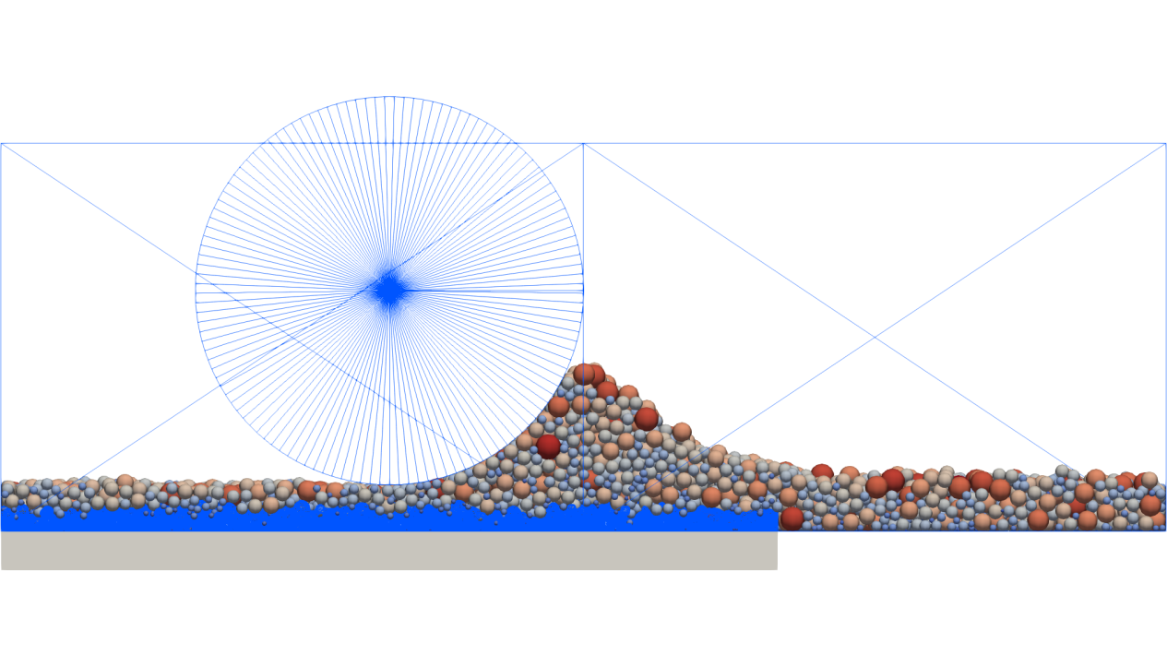

1. 进入文件夹“Layer3”，运行命令“yade -j32 Layer3.py”（这里的32指的是并行所用核数，可以视自己电脑配置进行修改），点击开始计算按钮即可，计算结束后，会输出粉床区域的颗粒信息（需要说明的是，第三层铺粉需要使用成形第二层之后的熔道形貌，这里的contour_layer2.stl就是该形貌，contour_layer2.stl需要采用OpenFOAM成形第二层之后进行提取）。